ПАСПОРТ

Уличные незамерзающие краны
ARROWHEAD
серий FA, FF

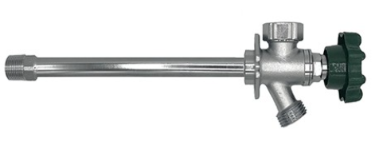

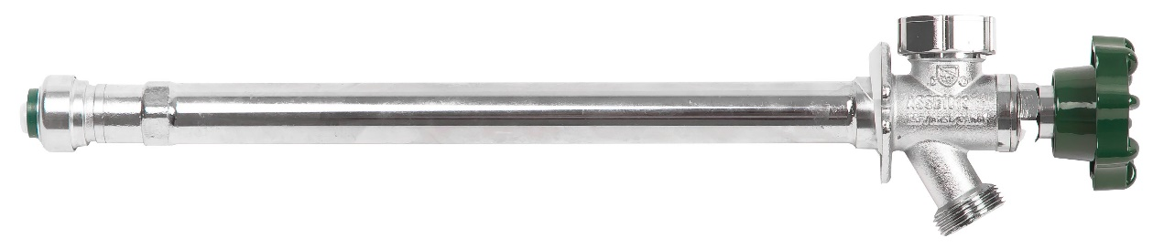

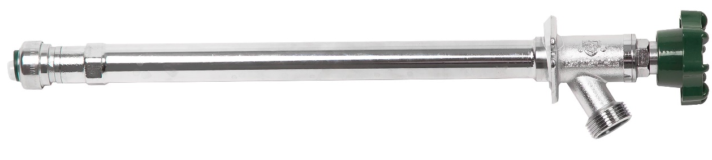

Содержание

1. ОСНОВНЫЕ ТЕХНИЧЕСКИЕ ДАННЫЕ.............................................................................
  - НАЗНАЧЕНИЕ ИЗДЕЛИЯ И ПРИНЦИП ДЕЙСТВИЯ 4
  - ОСНОВНЫЕ ТЕХНИЧЕСКИЕ ПАРАМЕТРЫ 4
- КОНСТРУКЦИЯ УСТРОЙСТВА 5
  - ОСОБЕННОСТИ КОНСТРУКЦИИ 6
  - РЕКОМЕНДАЦИИ ПО МОНТАЖУ 6
- АССОРТИМЕНТ 7
- КОМПЛЕКТНОСТЬ 7
- РЕМОНТ И ГАРАНТИЯ ПРОИЗВОДИТЕЛЯ 8
- СВЕДЕНИЯ О ПРОИЗВОДИТЕЛЕ 8

1. Основные технические данные.

1.1. Назначение изделия и принцип действия.

Незамерзающие краны предназначены для круглогодичного, водоснабжения придомовых участков и хозяйственных построек, организации моечных пунктов, полива огородов и т.д. Кран монтируется внутри стены дома и подключается к системе водоснабжения внутри здания. Корпус крана с запорной рукояткой располагается снаружи. На изливе крана нарезана резьба для подключения садового шланга. Запорный механизм клапанного типа (запирающий элемент перемещается параллельно оси потока воды) находится внутри отапливаемого помещения. Кран монтируется под уклоном в сторону улицы. После перекрытия потока воды остатки воды сливаются из корпуса крана. Благодаря такой конструкции кран можно использовать круглогодично, даже при отрицательных температурах наружного воздуха.

1.2. Основные технические параметры.

Основные технические параметры приведены в таблице 1:
Таблица 1.
№ п/п | Наименование технических параметров | Значение
1 | Максимальное рабочее давление Бар | 8,7
2 | Макс рабочая температура, °С | 60
3 | Рабочая среда | вода
4 | Расход воды при давлении 3,45 бар | 4,3 м3\ч;  3,1 м3/ч (с push)

Конструкция устройства.

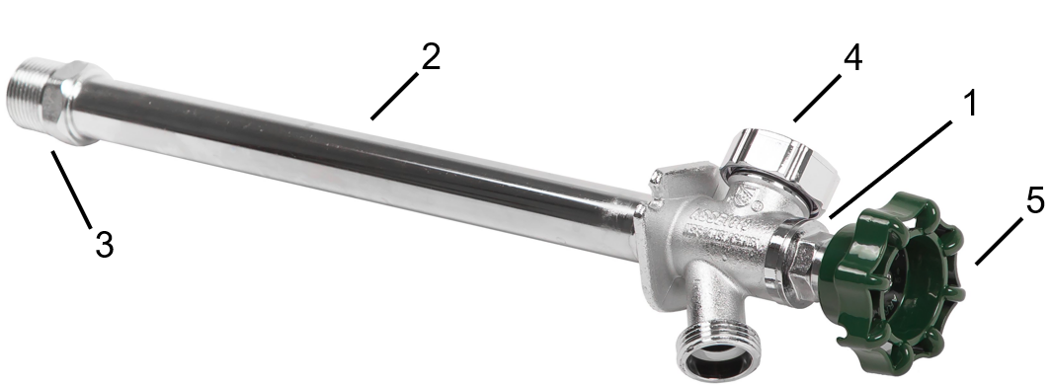

Таблица 2. Основные детали незамерзающего крана
№ | Деталь | Материал
1 | Корпус крана | Бессвинцовая латунь
2 | Трубка диаметром 22 мм | Бессвинцовая латунь
3 | Фитинг подключения к системе водоснабжения | Бессвинцовая латунь
4 | Антисифон | Пластик
5 | Запорная рукоятка | Латунь

  - Особенности конструкции.

Серия FA

Кран сделан из бессвинцовой латуни. Кран серии FA оснащен Антисифоном. Антисифон – клапан для защиты от возможного поступления в кран воды с уличной стороны, через подсоединённый к нему шланг.

2 базовые модели:
- Серия FA75 с универсальным резьбовым подключением: внутренней резьбой 1/2 дюйма или наружной ¾ дюйма
- Серия FA50 RG с пуш-фитингом для быстрого подключения к трубам любого вида: медным, PEX и CPVC.

Серия FF

Конструкция из бессвинцовой латуни. Базовая версия без Антисифона

- Серия FF75 с универсальным резьбовым подключением: внутренней резьбой 1/2 дюйма или наружной ¾ дюйма
- Серия FF50RG с пуш-фитингом для быстрого подключения к трубам любого вида: медным, PEX и CPVC.

  - Особенности конструкции.

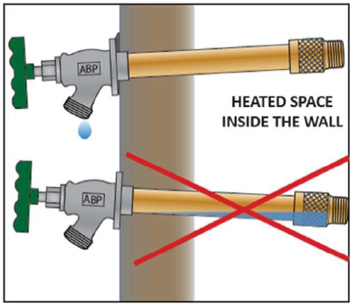
Монтаж крана производится с проходом через стену. Запорная рукоятка и излив крана расположены снаружи. Запорный механизм вентильного типа располагается на конце трубки внутри отапливаемого помещения. Для правильной работы морозостойкого уличного крана его необходимо установить под небольшим уклоном в сторону излива, как показано на рисунке. После закрытия крана вода из трубки стекает. Такая конструкция предотвращает замерзание воды внутри крана.
* если кран установлен горизонтально или под углом вверх, вода не будет стекать должным образом и может замерзнуть внутри крана и вызвать разрыв медной трубки.
Для уплотнения резьбы следует использовать уплотнители (лен, специальные ленты, клей-герметик).
Для подключения садового шланга рекомендуется применять фитинг с резиновой прокладкой и уплотнением стык-встык.

Ассортимент.

Ассортимент приведен в таблице 3:
Таблица 3.

Артикул | Описание
FA50RG08-RUS | НК FA50 с антисифоном, длина 200мм, c Push-fit 16мм
FA50RG10-RUS | НК FA50 с антисифоном, длина 250мм, c Push-fit 16мм
FA50RG14-RUS | НК FA50 с антисифоном, длина 350мм, c Push-fit 16мм
FA75M08-RUS | НК FA75 с антисифоном, длина 200мм, c подключением 1/2"ВР(3/4"НР)
FA75M10-RUS | НК FA75 с антисифоном, длина 250мм, c подключением 1/2"ВР(3/4"НР)
FA75M14-RUS | НК FA75 с антисифоном, длина 350мм, c подключением 1/2"ВР(3/4"НР)
FA75M16-RUS | НК FA75 с антисифоном, длина 400 мм, c подключением 1/2"ВР(3/4"НР)
FA75M18-RUS | НК FA75 с антисифоном, длина 450 мм, c подключением 1/2"ВР(3/4"НР)
FA75M20-RUS | НК FA75 с антисифоном, длина 500 мм, c подключением 1/2"ВР(3/4"НР)
FA75M22-RUS | НК FA75 с антисифоном, длина 550 мм, c подключением 1/2"ВР(3/4"НР)
FF50RG08-RUS | НК FF50 длина 200мм, c Push-fit 16мм
FF50RG10-RUS | НК FF50 длина 250мм, c Push-fit 16мм
FF50RG14-RUS | НК FF50 длина 350мм, c Push-fit 16мм
FF75M08-RUS | НК FF75 длина 200мм, c подключением 1/2"ВР(3/4"НР)
FF75M10-RUS | НК FF75 длина 250мм, c подключением 1/2"ВР(3/4"НР)
FF75M14-RUS | НК FF75 длина 350мм, c подключением 1/2"ВР(3/4"НР)
FF75M16-RUS | НК FF75 с антисифоном, длина 400 мм, c подключением 1/2"ВР(3/4"НР)
FF75M18-RUS | НК FF75 с антисифоном, длина 450 мм, c подключением 1/2"ВР(3/4"НР)
FF75M20-RUS | НК FF75 с антисифоном, длина 500 мм, c подключением 1/2"ВР(3/4"НР)
FF75M22-RUS | НК FF75 с антисифоном, длина 550 мм, c подключением 1/2"ВР(3/4"НР)

Комплектность.

В комплект поставки входят:
- Уличный незамерзающий кран со встроенным клапаном – 1 шт.
- Индивидуальная упаковка (с рекомендациями по монтажу) – 1шт.

Ремонт и гарантия производителя.

Гарантийный срок составляет 2 год с момента покупки изделия через розничную торговую сеть. Стандартный срок эксплуатации составляет 10 лет.

В случае возникновения течи между раковиной и корпусом следует подтянуть фиксирующую гайку или заменить соответствующую прокладку. В случае подтекания воды из системы водоснабжения следует разобрать шток и заменить уплотнение на конце штока.

Все претензии по качеству, а также предложения по улучшению сервиса направлять на электронный адрес официального представительства ЭРРОУХЭД на территории России: info@arrow-head.ru

Сведения о производителе.

Организация, официально представляющая интересы ЭРРОУХЭД в России: ООО «ЭРРОУХЭД РУС», 195027, г. Санкт-Петербург, пр. Пискарёвский, д. 2, к. 2, стр. 1, пом. 817.

Производитель: IDC FLUID CONTROL CO., LTD, Mechanical & Electrical Industrial Zone 317600, Yuhuan City, Zhejiang Province, P.R. China.

В связи с постоянной работой по совершенствованию изделия, повышающей его надежность и улучшающей условия эксплуатации, в конструкцию могут быть внесены незначительные изменения, не отраженные в настоящем издании.

